Отчет

о проведении мероприятия в

ГУО “Мошканская детский сад-средняя школа им.А.К.Горовца Сенненского района”, приуроченного к Всемирному дню правовых знаний.

Профилактика безнадзорности, правонарушений и здорового образа жизни среди несовершеннолетних является важнейшим аспектом в воспитании молодого поколения.

Правовое воспитание является одним из важнейших условий формирования правовой культуры и законопослушного поведения человека в обществе.

07.12. 2020 г. в Мошканской ДССШ с учащимися 6 класса была проведена викторина “Знаешь ли ты закон ?”

Цели и задачи викторины:

 1) Стимулирование учащихся к самостоятельному овладению правовыми, социальными и культурными знаниями;

 2) Способствование воспитанию умения отстаивать свои взгляды в вопросах общественной жизни, профилактика антиобщественного поведения несовершеннолетних;

Викторина состояла из 4 туров. Ребятам предлагалось ответить на вопросы, которые разделены на 3 категории: красный цвет – уголовный кодекс; синий – административный кодекс; зеленый – закон о правах ребенка. Каждая команда поочередно выбирала категорию вопроса и давала ответ. Учащимся предлагались ситуации, где они должны были определить, к какому виду правонарушения относится данная ситуация.

Участники игры были разделены на две команды – “Факел” и “Комета”. Отвечая на вопросы викторины, ребята продемонстрировали хорошие знания  прав человека и гражданина.

Итоги викторины на каждом этапе фиксировало жюри. По результатам поединка победителем стала команда “Факел”. Проигравших в игре не было, ведь каждый участник не только пополнил свой багаж новыми  знаниями о правах человека, но и получил хороший заряд бодрости и отличного настроения.

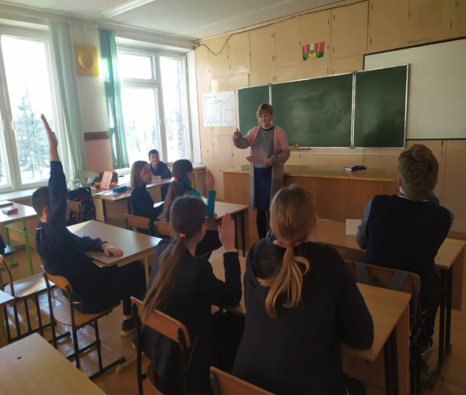

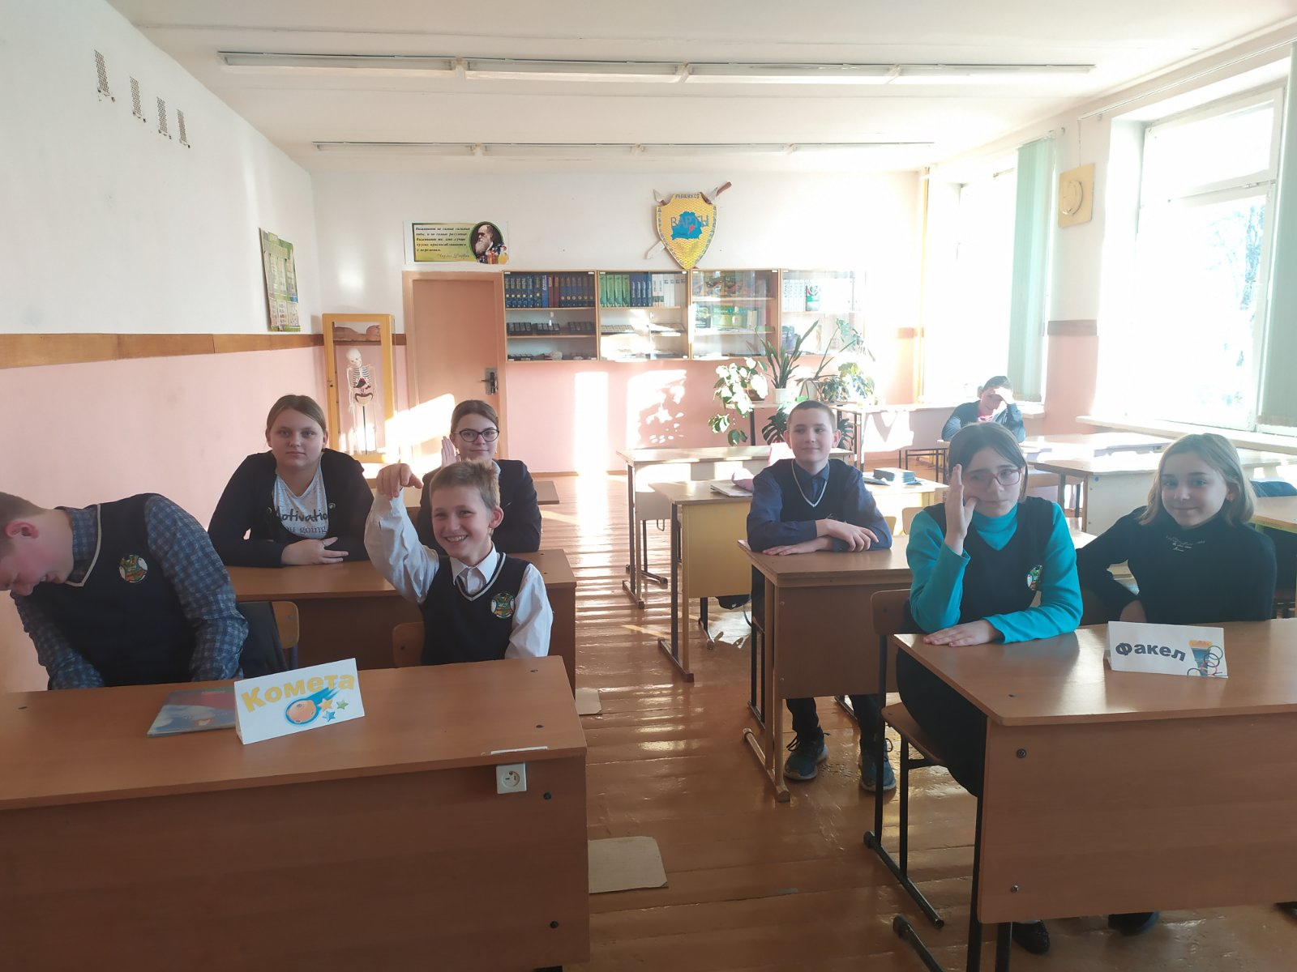

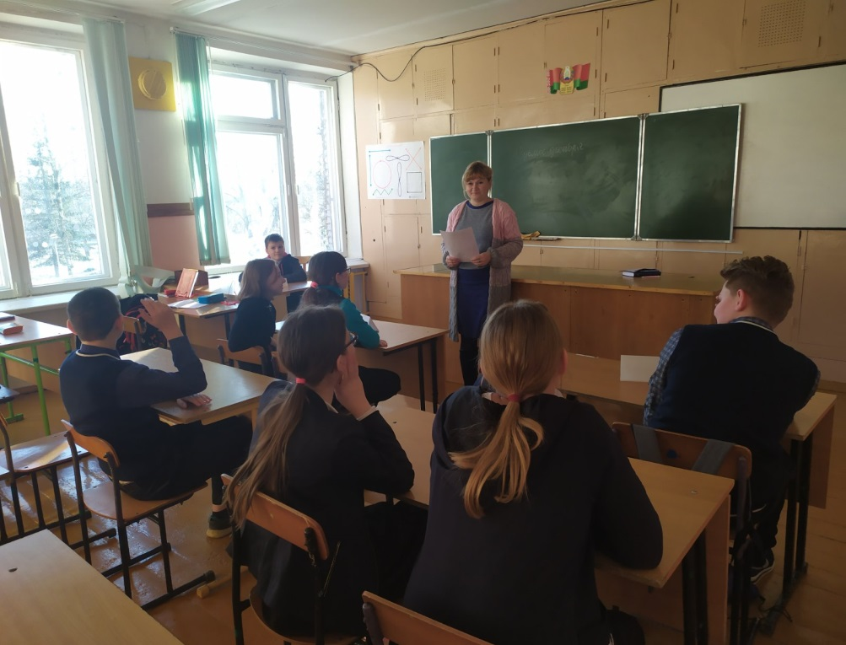

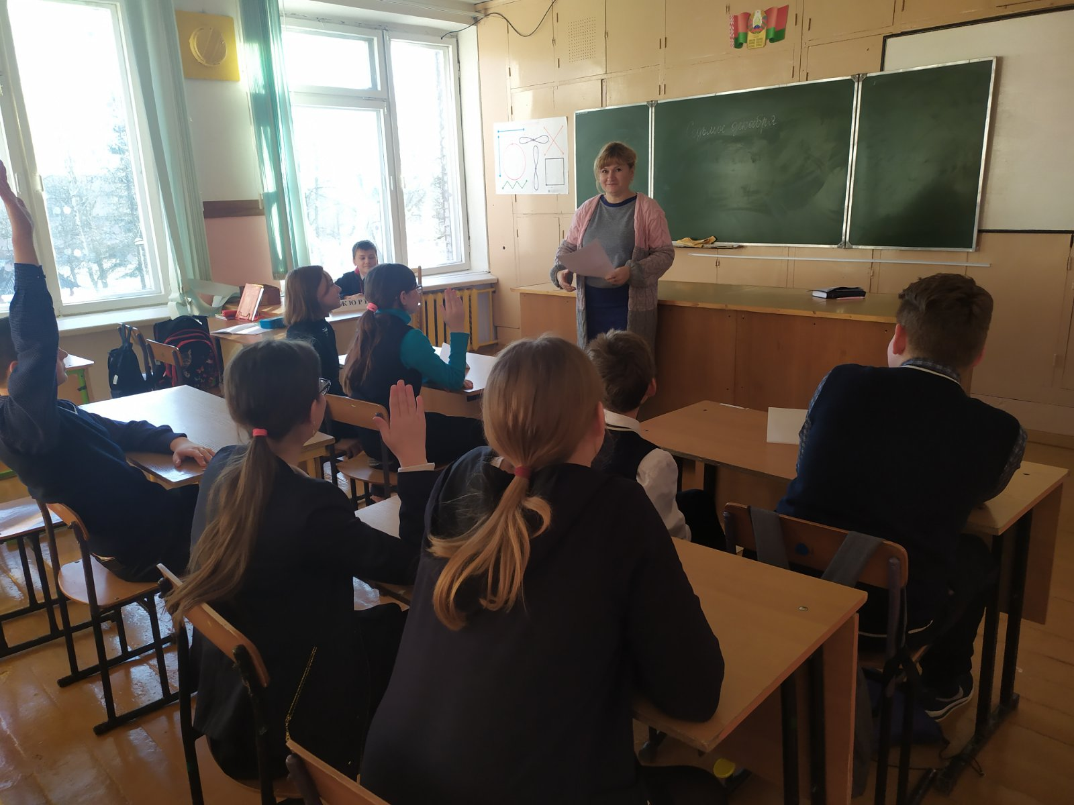

Педагог социальный О.Г. Сипарова